9. třída 33.

Souhvězdí a orientace na obloze

Pohyby hvězd
- všechny hvězdy jsou v pohybu
- malé, ale měřitelné (v rámci stovek let) posuvy
- posuvy ukazují mj. na vzdálenost hvězd od nás
- jasnost hvězdy závisí na její zářivosti, ale také na vzdálenosti
Souhvězdí
- skupiny hvězd, které tvoří různé obrazce
- hvězdy z jednoho souhvězdí spolu často vůbec nesouvisí
- ve hvězdných mapách 88 (z nich 48 pojmenováno v antických dobách) souhvězdí (oblastí)
- v dávných dobách lidem připomínaly různé bohy, zvířata apod., podle kterých je pak pojmenovali
- poloha souhvězdí se v průběhu roku mění, závisí také na zeměpisné šířce pozorovatele
- z jediného místa na Zemi není možné vidět všech 88 oblastí (souhvězdí)
- na severní polokouli lze během roku pozorovat souhvězdí severní, jižní zůstávají z velké části skryta
Polárka
- konec „oje“ Malého vozu
- ukazuje severní směr
- precese zemské osy
- jednou za 26 tisíc let opíše kružnici
- za 13 000 let bude zemská osa směřovat ke hvězdě Vega v souhvězdí Lyra
Orientace na obloze
- během dne, noci i roku se se vzhled oblohy mění
- během celého roku lze vidět Velký, Malý vůz, Kasiopeja
- na jaře souhvězdí Panna, Lev, Pastýř
- v létě „letní trojúhelník“ – Labuť, Lyra, Orel
- na podzim „Pegasův čtverec“
- v zimě Orion
Viditelnost planet
- planeta září jasným, neproměnným světlem (na rozdíl od většiny hvězd, které „mrkají“)
- Venuše
  - po západu Slunce nad západním obzorem (Večernice)
  - před svítáním nad východním obzorem (Jitřenka)
  - někdy ji kvůli přílišné blízkosti Slunce nespatříme
- Merkur
  - velmi blízko Slunce, pozorovatelný jen několik dní v roce
  - jasnost srovnatelná s jasnými hvězdami
- Mars
  - načervenalý, poměrně snadno, ne však vždy viditelný
  - nejlépe, když je na opačné straně než Slunce
- Jupiter a Saturn
  - většinu roku, proměnná viditelnost, nažloutlé světlo
  - Jupiter po Venuši nejjasnější „hvězdou“

Hvězdná obloha na jaře
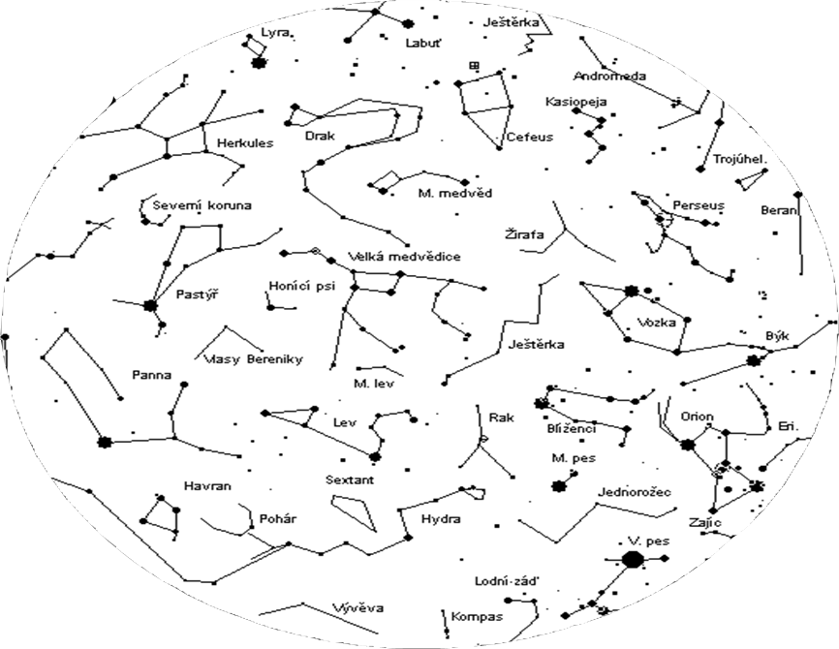
Hvězdná obloha v létě
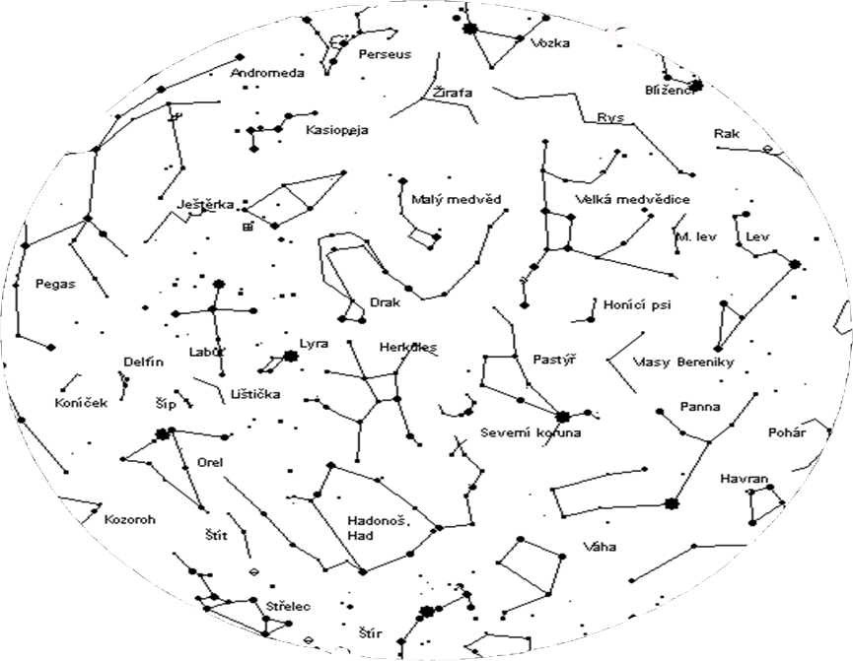
Hvězdná obloha na podzim
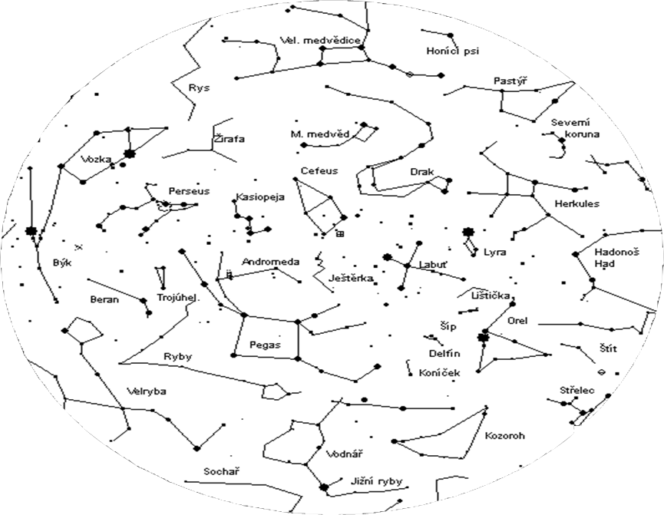
Hvězdná obloha v zimě
